Caso 21: Comida rápida saludable "Fit Express" — bowls proteicos y snacks

Idea de la página
La página se basa en la aplicación de Uber Eats, adaptado a un sistema de venta directa para Fit Express. La diferencia principal con un delivery tradicional es que aquí el usuario no elige entre distintos restaurantes, sino que arma su propio pedido personalizado dentro de un solo menú: selecciona una base, un tipo de proteína y los toppings que quiera para su bowl, o bien elige directamente un snack o bebida ya preparada. Estilo Tommy beans.
Cómo funciona
Inicio: el usuario ve el menú de bowls y snacks disponibles, organizados por categorías (Bowls, Snacks, Batidos, Sin gluten, Veggie).
Armar bowl: el usuario entra a la sección "Arma tu bowl" y elige, paso a paso, su base, su proteína y los toppings que quiera agregar
Carrito: el pedido se agrega al carrito con el precio actualizado según lo seleccionado.
Pago: el usuario paga dentro de la app mediante una pasarela de pago (Webpay, Mercado Pago, etc.)
Confirmación y preparación: una vez confirmado el pago, el pedido se envía automáticamente a cocina para su preparación.
Entrega: el usuario elige si retira su pedido o si lo recibe a domicilio dentro de un radio de despacho definido por el negocio.

ejemplo de la página:
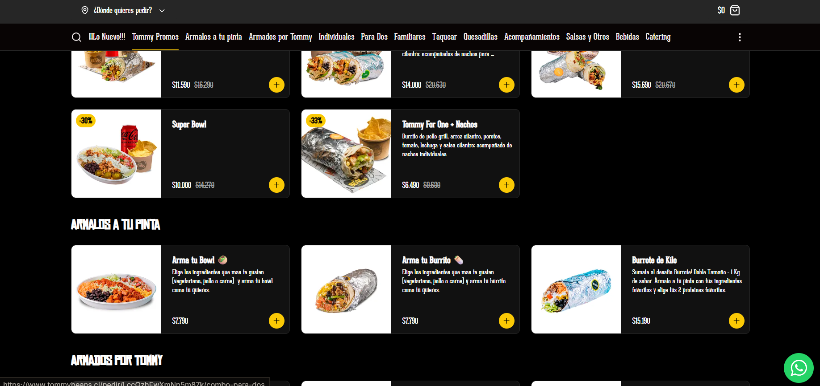
La pagina se podran ver los productos con la posibilidad de pedir promos o armarlos como en la aplicación
Sketch de la pagina

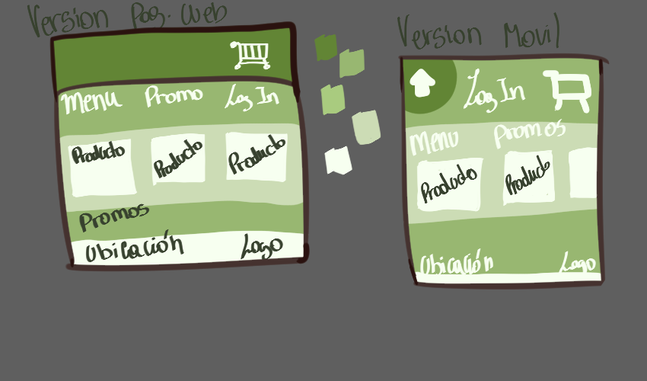
Paleta de colors seleccionada:
